## 实验一 Introduction to C++ Programming

学号: 09017423 姓名：杨彬

（注：因为本班的进度较快，在第一次上机的时候已经教过循环语句了，所以本实验使用了循环语句）

### 实验目的

1. To write simple computer programs in C++.

2. To write simple input and output statements.

3. To use fundamental types.

4. Basic computer memory concepts.

5. To use arithmetic operators.

6. The precedence of arithmetic operators.

7. To write simple decision-making statements

### 二、实验内容

Ex1:

输入书上p38 例fig02_03.cpp, 熟悉编程环境。（因为教材版本的不同，这里选择输入一个hello world的程序。

Ex2：

Description of the Problem Write a program that inputs three integers from the keyboard, and prints the sum, average, product, smallest and largest of these numbers. The screen dialogue should appear as follows: [Note: 13, 27 and 14 are input by the user.]

(写一个程序，从键盘输入三个整数，然后打印这些数字的总数、平均数、乘积、最小值和最大值。屏幕对话应该显示如下：[注释：13, 27和14是用户输入的。])

Follow-Up Questions and Activities

1. Modify your solution to use three separate cin statements rather than one. Write a separate prompt for each cin.

2. Does it matter whether < or <= is used when making comparisons to determine the smallest integer? Which did you use and

(跟进问题和活动

1. 修改您的解决方案，使用三个单独的CIN语句而不是一个。为每个CIN写一个单独的提示。2。在比较时，是否使用<或<来决定最小的整数？你用了什么？为什么？）

Exp3

Description of the Problem Write a program that reads in two integers and determines and prints whether the first is a multiple of the second.[Hint: Use the modulus operator.]

(对问题的描述编写一个程序，读入两个整数，并确定第一个数是否是第二个整数的倍数。)

Exp4

Problem Description Write a program that inputs a five-digit number, separates the number into its individual digits and prints the digits separated from one another by three spaces each. [Hint: Use integer division and the modulus operator.]For example, if the user inputs 42339, the program should print what is shown in the the sample output.

(问题描述：编写一个程序，输入一个五位数字，将数字分隔成单独的数字，然后将每个数字分开，每个数字三个空格。[提示：使用整数除法和模数运算符]。例如，如果用户输入42339，程序应该打印输出样本中显示的内容。)

Follow-Up Questions and Activities

1. What happens when the user inputs a number which has fewer than five digits? Why? What is the output when 1763 is entered?

2. The program you completed in this lab exercise inputs a number with multiple digits and separates the digits。 Write the inverse program, a program which asks the user for three one-digit numbers and combines them into a single three-digit number. [Hint: Use multiplication and addition to form the three-digit number.]

* [自动检测](javascript:void(0);)

你的常用语种在这里

* -常用语种
* [丹麦语](javascript:void(0);)
* [中文](javascript:void(0);)
* [英语](javascript:void(0);)
* ABC
* [阿拉伯语](javascript:void(0);)
* [爱沙尼亚语](javascript:void(0);)
* [保加利亚语](javascript:void(0);)
* [波兰语](javascript:void(0);)
* DEFG
* [丹麦语](javascript:void(0);)
* [德语](javascript:void(0);)
* [俄语](javascript:void(0);)
* [法语](javascript:void(0);)
* [芬兰语](javascript:void(0);)
* HIJKLMN
* [韩语](javascript:void(0);)
* [荷兰语](javascript:void(0);)
* [捷克语](javascript:void(0);)
* [罗马尼亚语](javascript:void(0);)
* OPQRST
* [葡萄牙语](javascript:void(0);)
* [日语](javascript:void(0);)
* [瑞典语](javascript:void(0);)
* [斯洛文尼亚语](javascript:void(0);)
* [泰语](javascript:void(0);)
* UVWX
* [文言文](javascript:void(0);)
* [西班牙语](javascript:void(0);)
* [希腊语](javascript:void(0);)
* [匈牙利语](javascript:void(0);)
* YZ
* [中文](javascript:void(0);)
* [英语](javascript:void(0);)
* [意大利语](javascript:void(0);)
* [越南语](javascript:void(0);)
* [粤语](javascript:void(0);)
* [中文繁体](javascript:void(0);)
* -常用语种
* [英语](javascript:void(0);)
* [中文](javascript:void(0);)
* ABC
* [阿拉伯语](javascript:void(0);)
* [爱沙尼亚语](javascript:void(0);)
* [保加利亚语](javascript:void(0);)
* [波兰语](javascript:void(0);)
* DEFG
* [丹麦语](javascript:void(0);)
* [德语](javascript:void(0);)
* [俄语](javascript:void(0);)
* [法语](javascript:void(0);)
* [芬兰语](javascript:void(0);)
* HIJKLMN
* [韩语](javascript:void(0);)
* [荷兰语](javascript:void(0);)
* [捷克语](javascript:void(0);)
* [罗马尼亚语](javascript:void(0);)
* OPQRST
* [葡萄牙语](javascript:void(0);)
* [日语](javascript:void(0);)
* [瑞典语](javascript:void(0);)
* [斯洛文尼亚语](javascript:void(0);)
* [泰语](javascript:void(0);)
* UVWX
* [文言文](javascript:void(0);)
* [西班牙语](javascript:void(0);)
* [希腊语](javascript:void(0);)
* [匈牙利语](javascript:void(0);)
* YZ
* [中文](javascript:void(0);)
* [英语](javascript:void(0);)
* [意大利语](javascript:void(0);)
* [越南语](javascript:void(0);)
* [粤语](javascript:void(0);)
* [中文繁体](javascript:void(0);)

(跟进问题和活动 1。当用户输入小于五位数的数字时，会发生什么情况？为什么？输入1763时输出是什么？ 2。你在这个实验中完成的程序，输入一个多位数的数字，并把数字分开。编写逆程序，这个程序要求用户输入3个1位数并将它们组合成一个三位数。[提示：使用乘法和加法形成三位数字。]

### 实验代码及结果：

Exp1

源代码截图

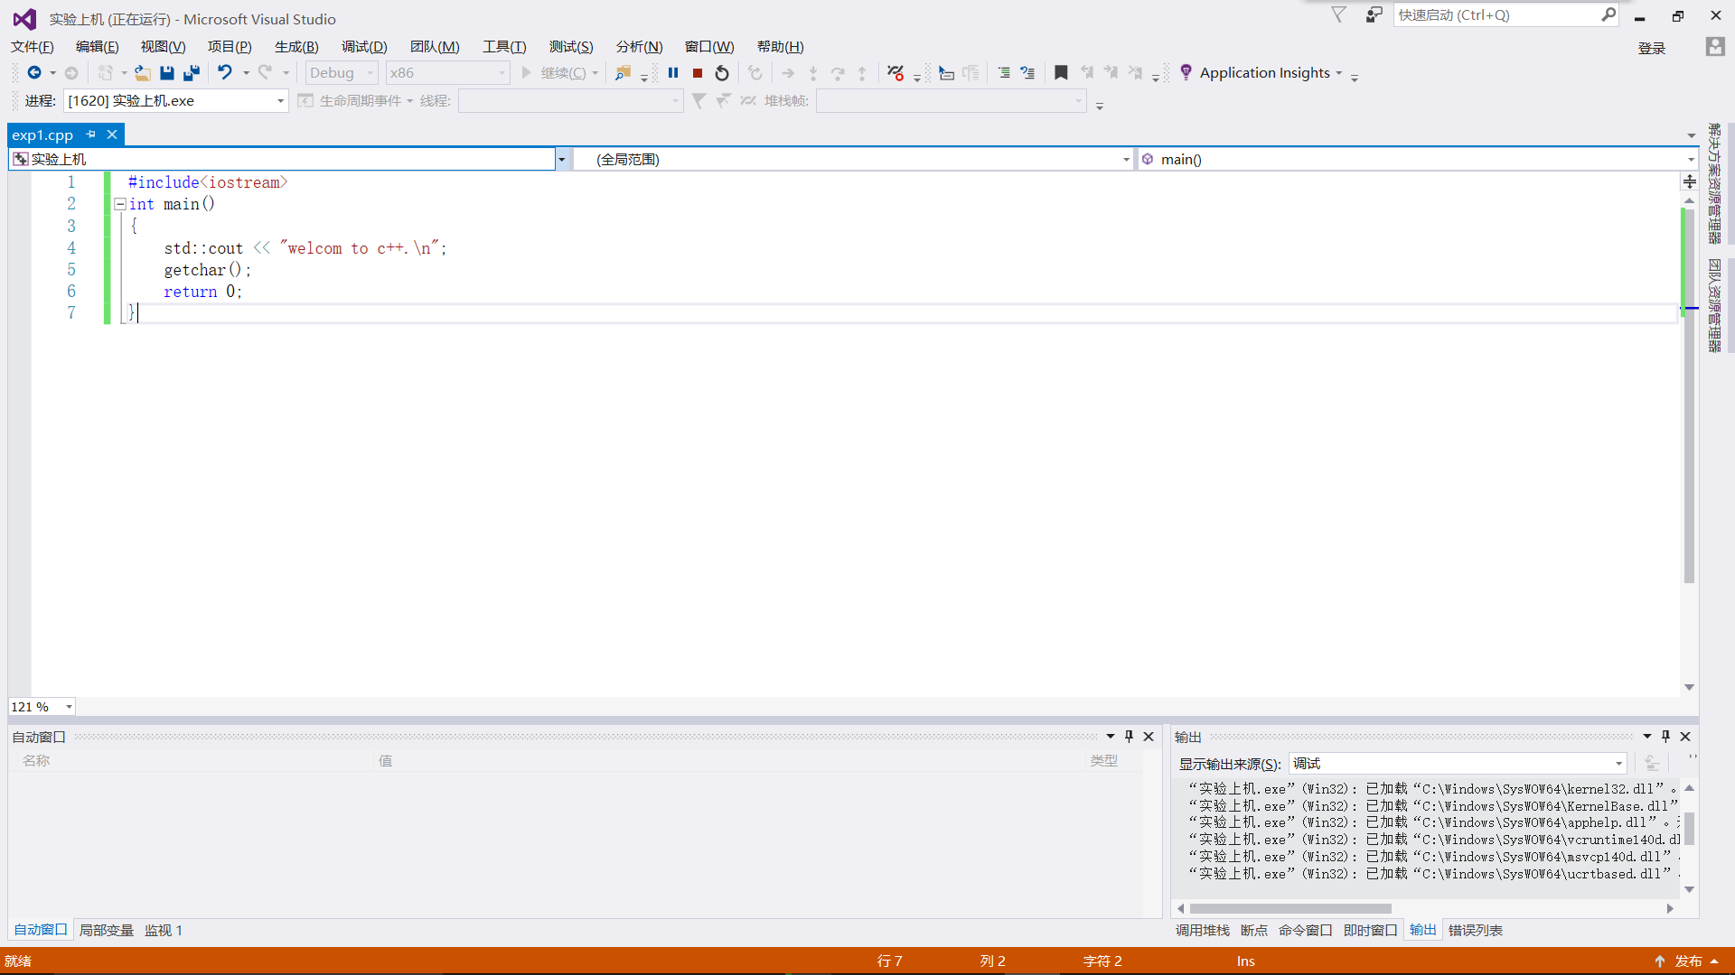

运行结果

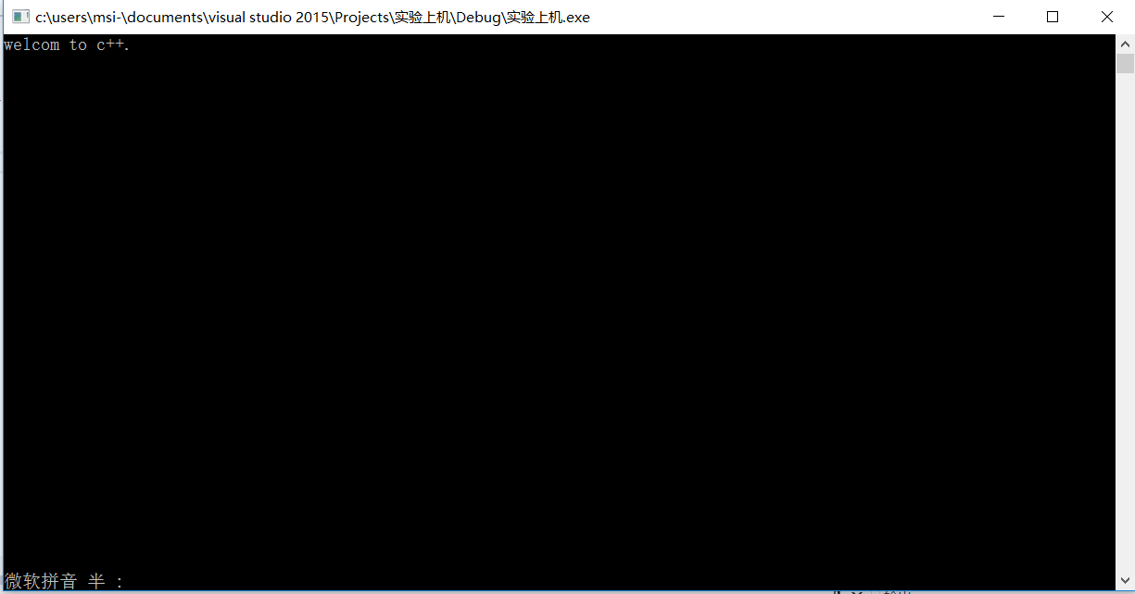

Exp2

源代码截图

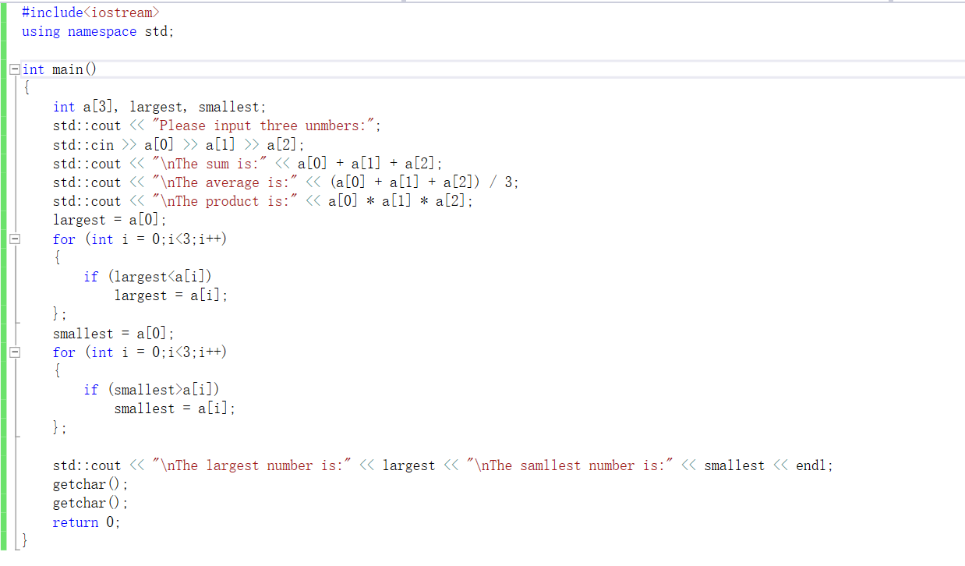

运行结果

1 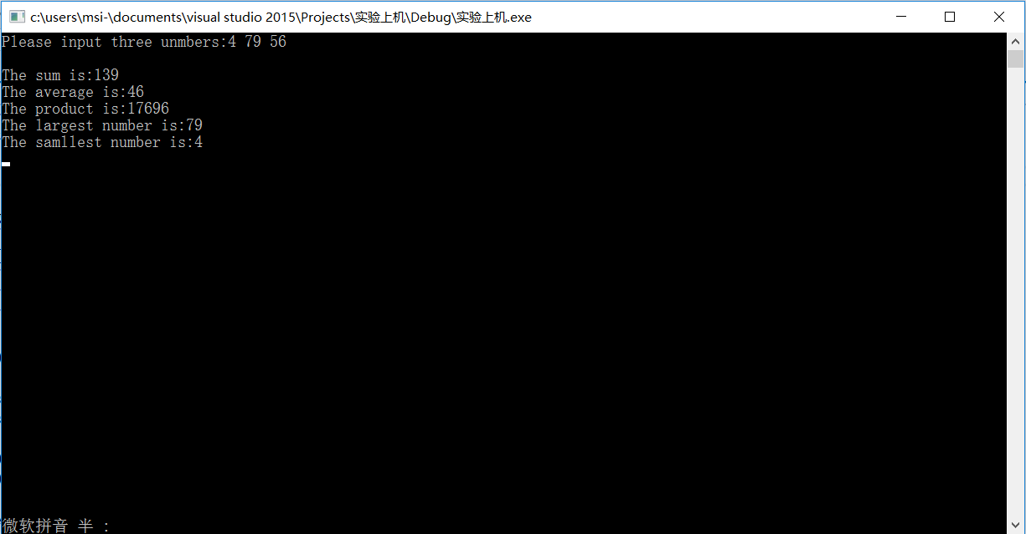

2 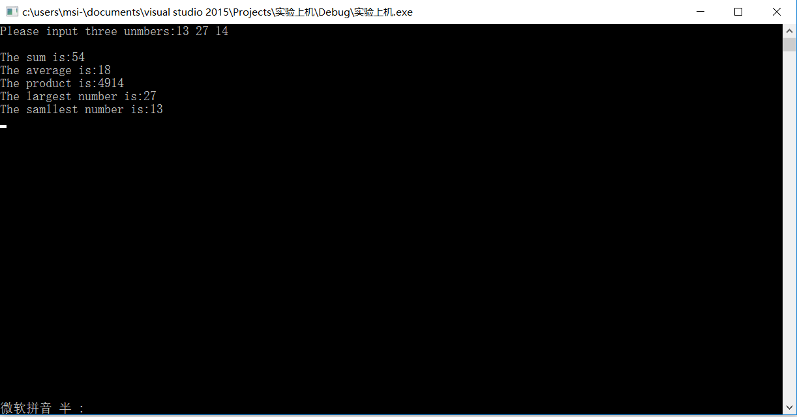

Follow-Up

1源码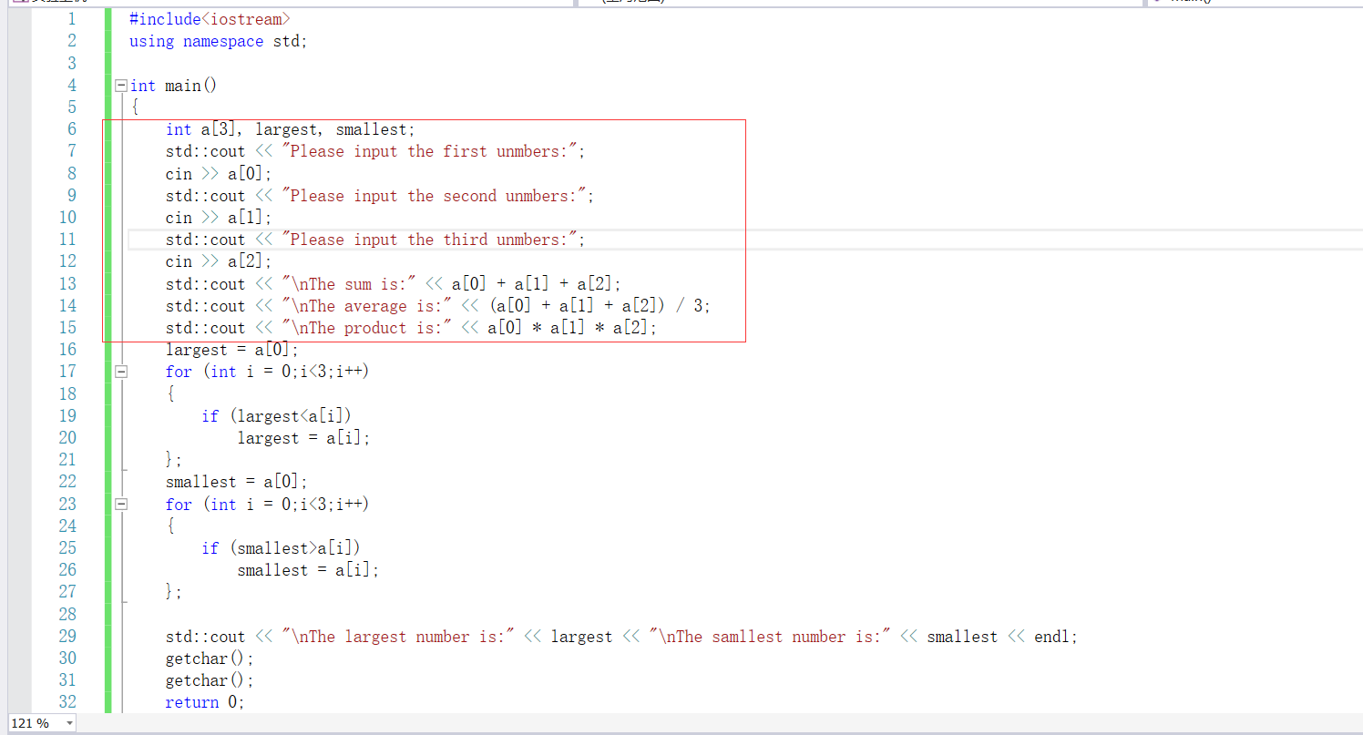

（红色为改动）

2 结果

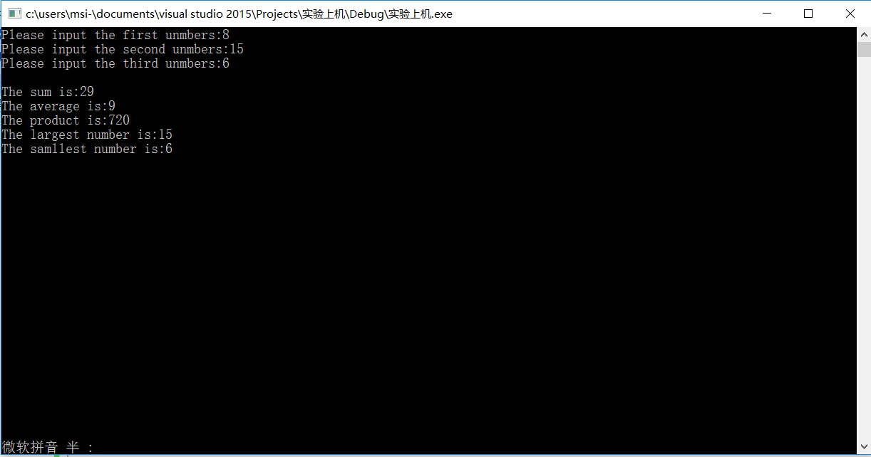

Follow-Up

2源码

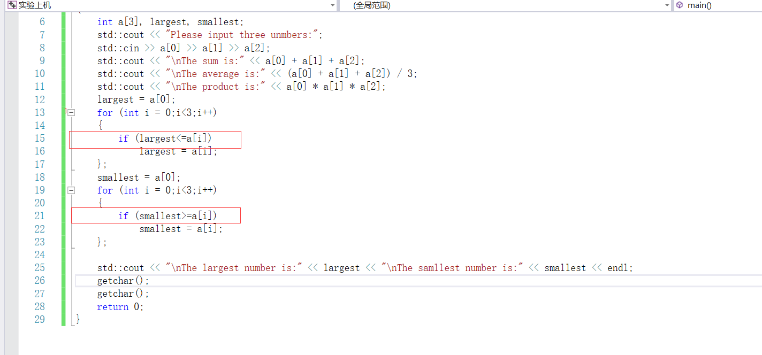

结果

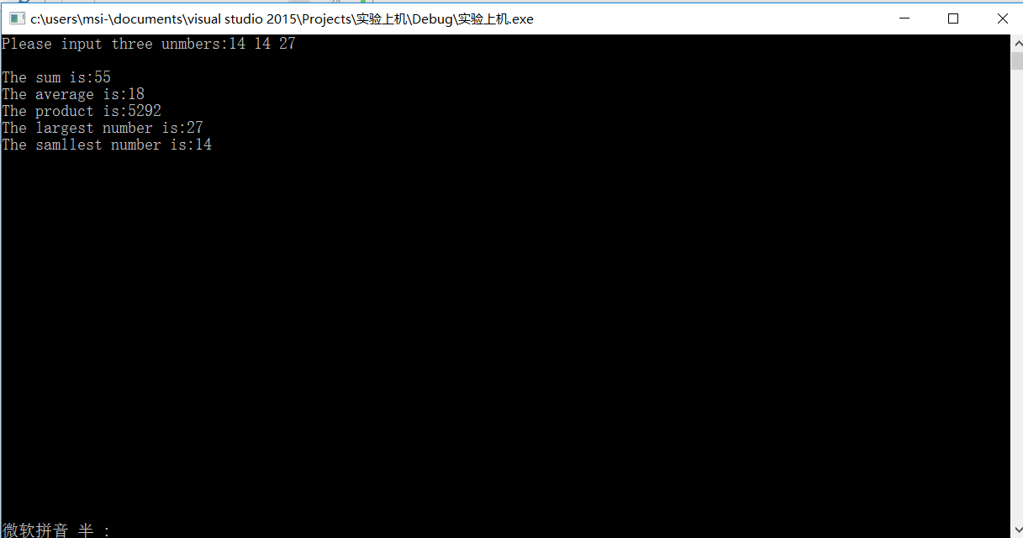

Exp3

最终源代码

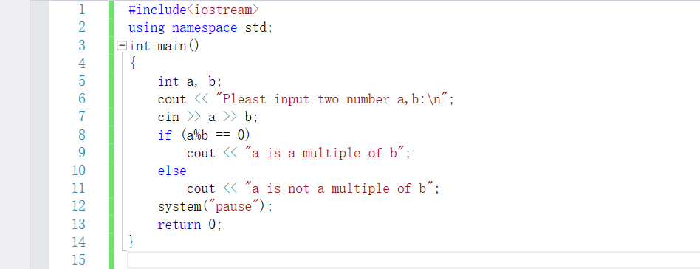

运行结果

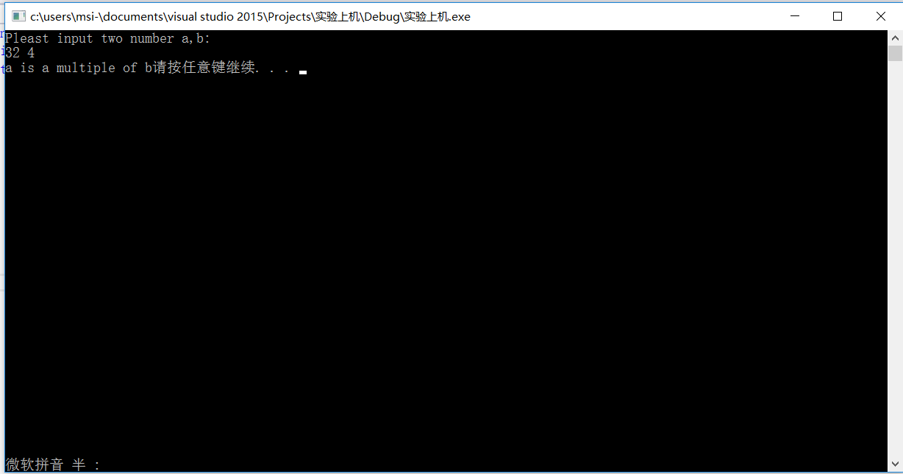

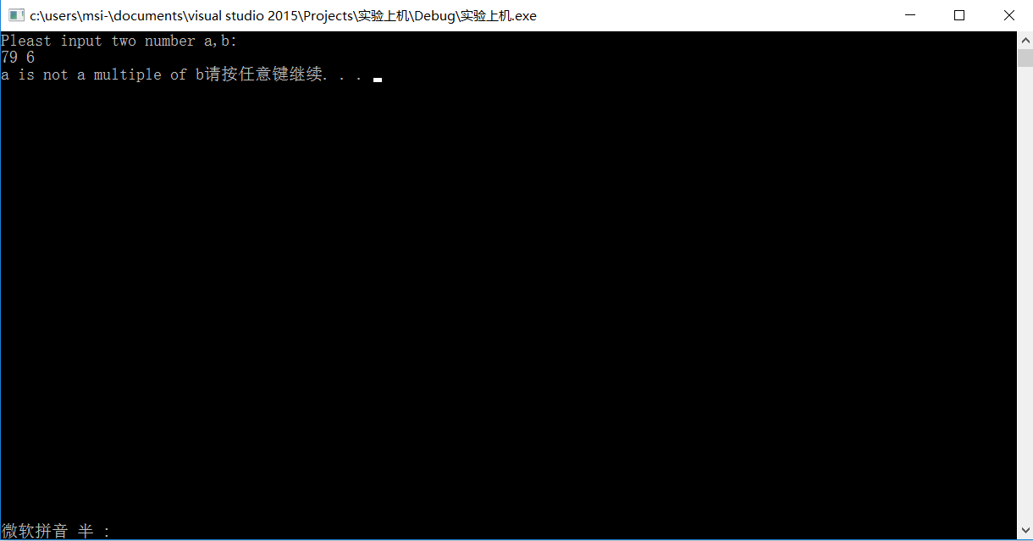

Exp4

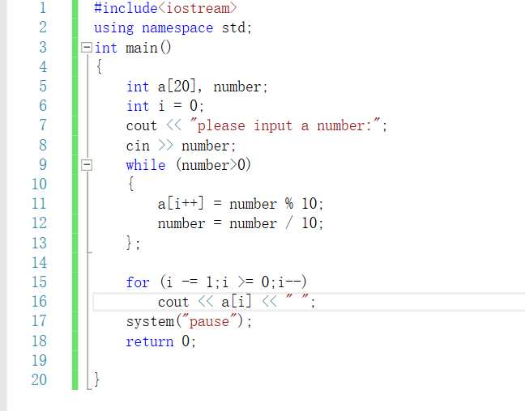

实验结果

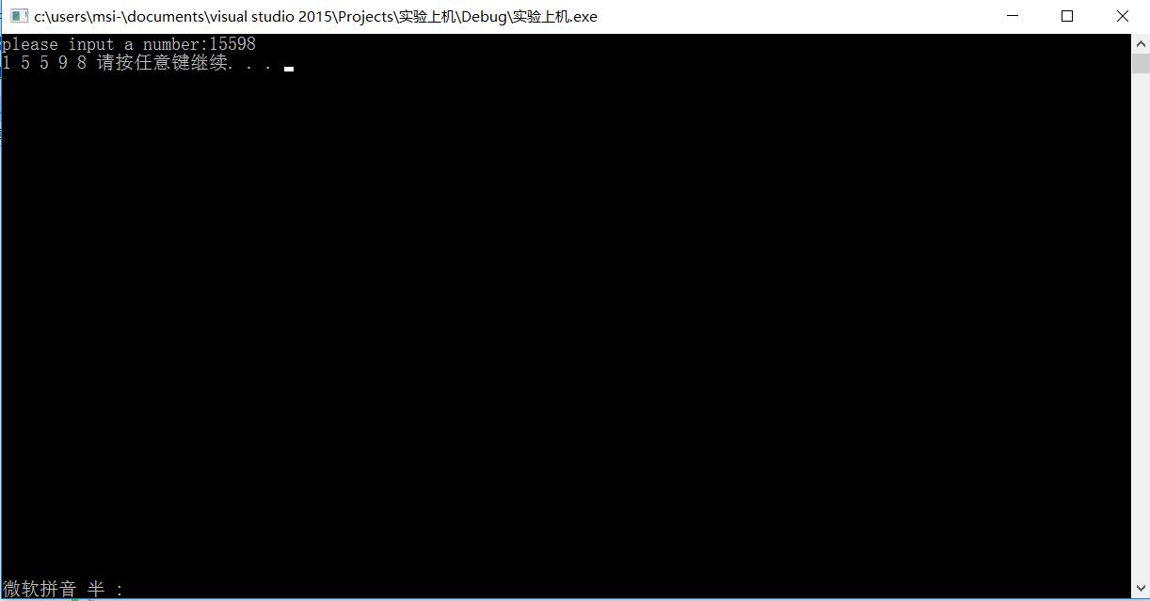

Exp 4(无for语句版本)

源码

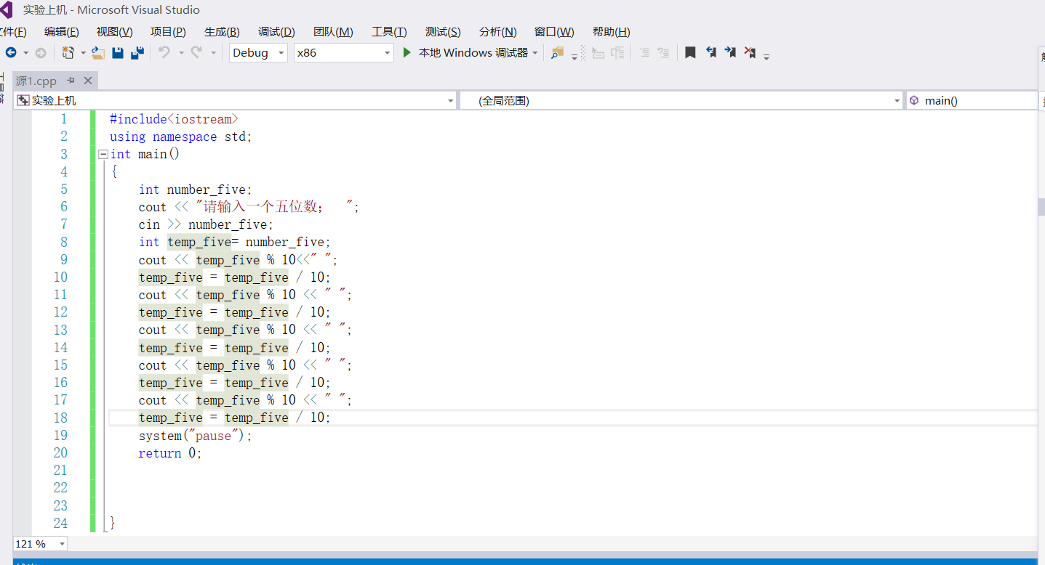

结果

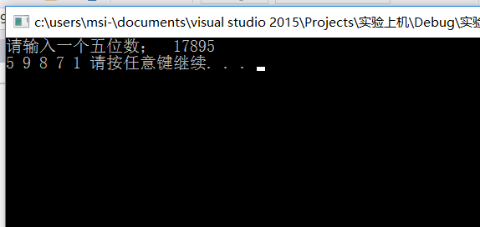

Follow-up

1结果

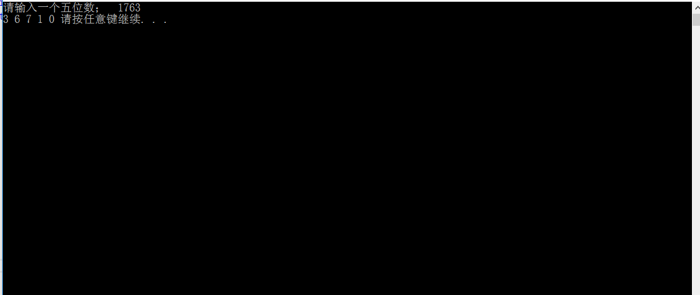

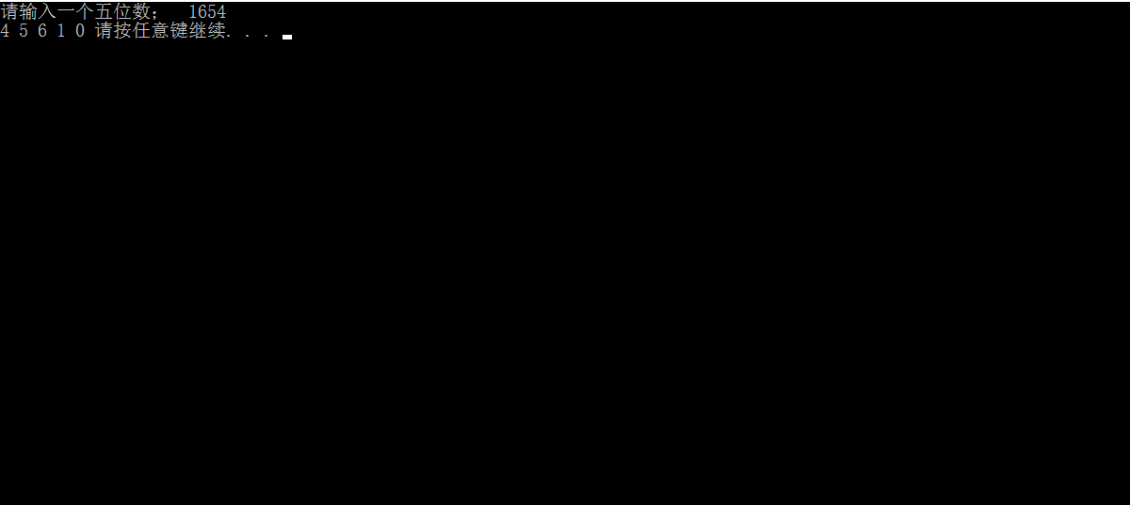

2

源码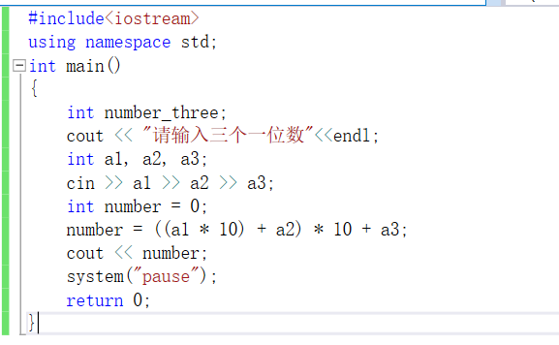

结果

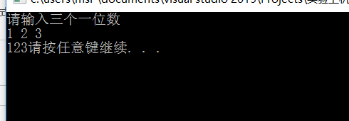

### 四、遇到的问题及解决过程

Exp 1: nothing

Exp2 :我在得到三个数的最大值和最小值的时候，出现了有的情况可以得出最大值，有的确不行的问题

错误运行：

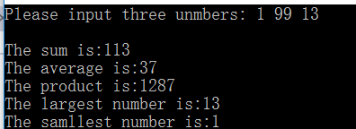

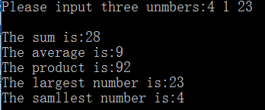

1我发现在输入测试值的时候只要是三个数中中间的那个是最大或者最小的时候，就会出错。

2于是我仔细检查我的循环语句 ，最终找到了问题所在

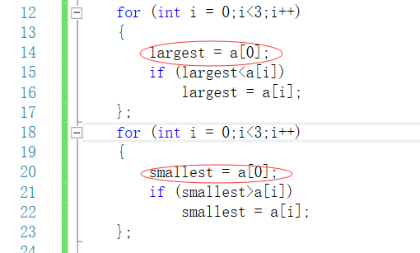

我把赋值语句加到了循环体当中，导致每次进入循环largest或smallest都被赋值成了第一个数，因此第一个数和第二个数的比较是无效的，即第二个值是无效的。、

3于是我经过修改，我把赋值语句放到了循环体的外面之后问题得到顺利解决，就得到上面的结果了。

Exp3 :nothing

Exp4;这里一开始输出的结果含有乱码并且多了一个数

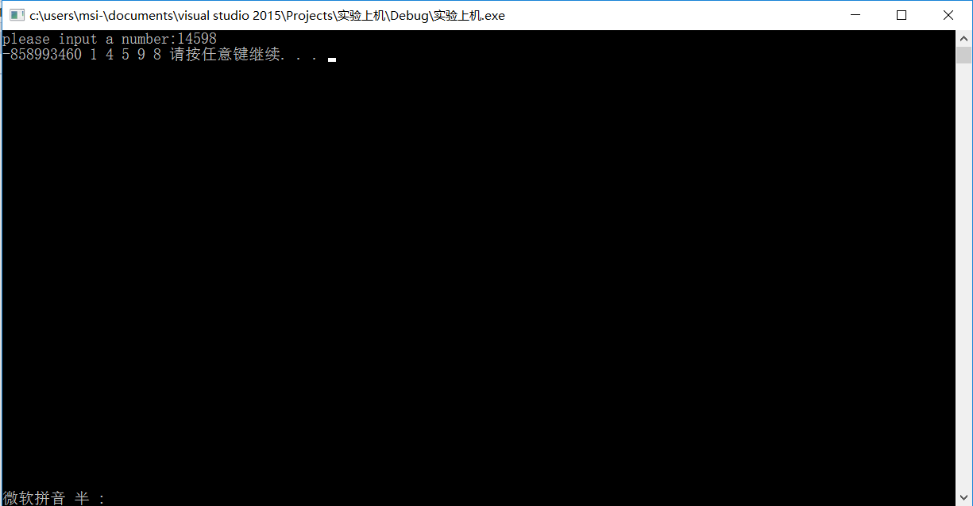

经过检查发现是我的输出语句中的i少减了1

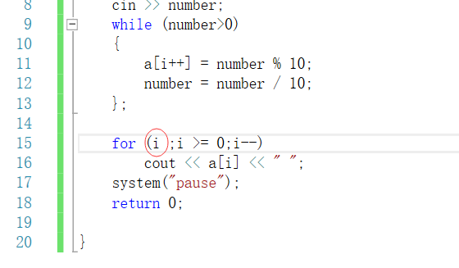

也就是说在应用自增运算符的时候没有注意值的额外的增减

### 五．实验体会

Exp1:这是一个基本的关于输入输出语句的实验，首先熟悉了编译器 VS Studio 之后，知道怎么创建项目，怎么添加源文件。按照课本输入代码，顺利地得到了结果，这是我的第一个代码。

Exp2: 这个实验我最大的体会就是，对于循环语句，一定要关注循环语句中关键的值的变化情况，什么时候声明的、什么时候初始化，在外部还是在内部。要严谨地处理这个问题，否则就会导致逻辑错误。

反思：在后来的学习中我学会了调试之后，就可以通过在关键值设置断点来快速找到程序在逻辑上的错误。

对 Follow up 的思考：首先一个输入语句和多个输入语句在实际效果上并没有什么不同。但是在输入的格式上、在代码的简洁度上存在差异。其次，在本实验判断的时候使用>或>=在效果上是一样的，但是>=比>多一次赋值运算（如果两个数相等的时候），为了让处理量最小化应该选择>.

Exp3:通过这个实验，理解掌握了%和/运算符号的用法，在各种涉及整数的问题上又很大的应用。

Exp4；这里我对与把一个多位数的各个数位上的数分离出来的算法有了更深的理解。并且需要注意的就是在循环语句中的边界问题 也就是n>0(已经全部被分出来了)，还有就是在打印数组的时候，一定注意要将下标减去1，这个是使用自增符号造成的。

Follow up 1

因为又5个输出语句，所以一定会打印出5个数字，但是为什么最后一个一定是0呢？这是因为在第四个输出语句的时候 temp=0 也就是说所有的数字都已经被提取出来了，而这也印证了该算法在循环语句中的边界应该是 n>0;

Follow up2

这里应该掌握该算法，在循环语句中 上述的代码为 number=a[i]*10+a[i+1].,边界为 i+1<=arraysize